Documento referente ao programa Resultado-do-Lote.exe e de como usá-lo.

1. Abra o programa **Resultado-do-Lote.exe**;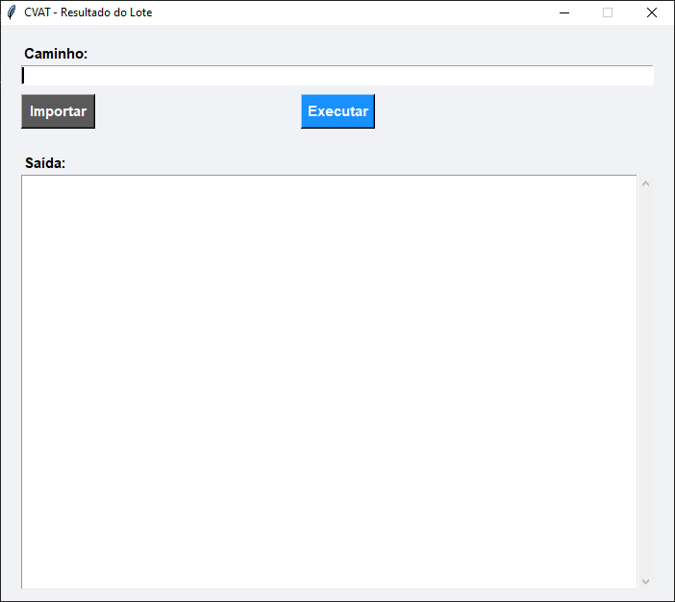
2. Clique no botão “**Importar**” para selecionar um arquivo ou cole no campo “**Caminho**” o endereço/caminho referente ao arquivo exportado do CVAT que deseja ler. Esse arquivo deve ser no formato .xml ou um .zip contendo um .xml.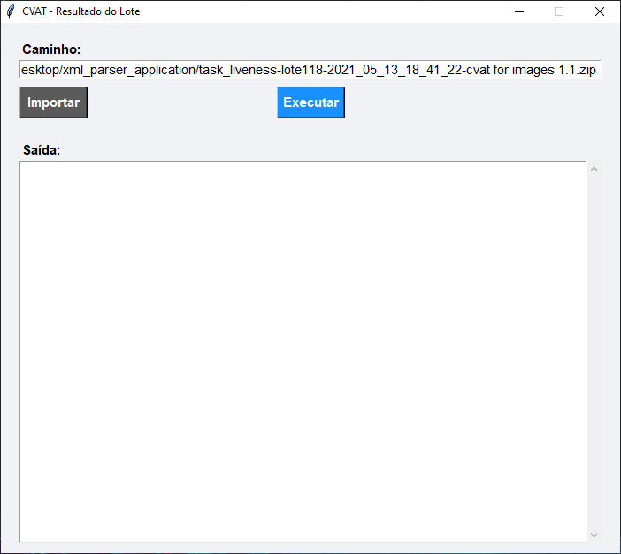
3. Clique no botão “**Executar**” para realizar a leitura do arquivo selecionado. Arquivos de texto contendo os índices das imagens também serão gerados na mesma pasta onde o arquivo de leitura (.zip ou .xml) se encontra.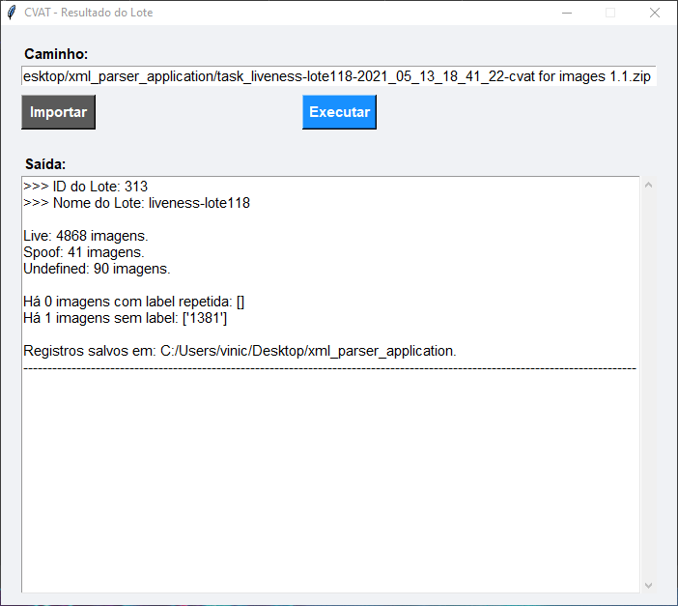

Para efetuar o download do arquivo .zip contendo o .xml para leitura, vá até o CVAT e efetue seu login, depois de escolher qual o lote deseja realizar a leitura clique nos três pontos de “**Actions**”, “**Dump** **annotations**” e “**CVAT for images 1.1**” para iniciar o download do arquivo.

Para dúvidas, sugestões ou para relatar um bug, entre em contato através do e-mail: **vinicius_n4@hotmail.com**